Лабораторная работа на тему: Создание регистрации на веб-сайте на PHP + MySQL

Цель: научится реализовать простую регистрацию на сайте с помощью PHP и СУБД MySQL.

Инструкции для выполнения
Выполним сценарий, который будет реализовать простую регистрацию на сайте с помощью PHP + MySQL. Для этого на вашем компьютере должен быть установлен Apache. Принцип работы нашего скрипта изображен ниже.
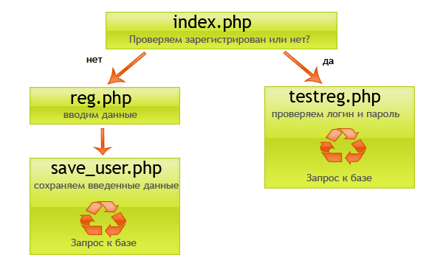

1. Создание базы данных пользователей в СУБД MySql
Она будет содержать данные пользователя (логин и пароль). Запустите Денвер - startDenwer. Зайдем в phpmyadmin (если вы создаете базу на своем ПК http://localhost/tools/phpmyadmin/).
Создайте новую базу данных. Сохраните ее и сохраните под именем UserDB.
Далее создайте в ней таблицу users с 3 полями.

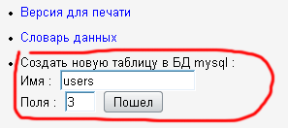

Далее устанавливаем значения, как на рисунке:

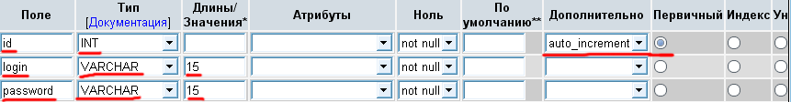

Нажимаем "сохранить". Итак, таблица у нас есть.

2. Создание обработчика для соединения с базой данных.
Создайте на диске в WebServers\home\localhost\www\ новую папку registrasia_labphp
Обновите Денвер – выполните RestartDenwer.
В данной папке создадим файл bd.php. Его содержание:
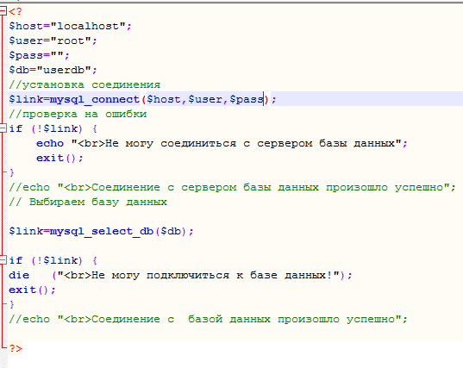

Сохраняем файл bd.php.

Чтобы запустить на выполнение откройте браузер и введите в адресной строке http://localhost/registrasia_labphp/bd.php.
Если все хорошо, то сообщений не будет. Если вы допустили ошибки
Отлично! У нас есть таблица в базе, соединение к ней. Теперь можно приступать к созданию странички, на которой пользователи будут оставлять свои данные.

3. Создание веб-страницы для регистрации новых пользователей.
Создайте новый php-файл и сохраните его под именем reg.php .
Данный файл будет отправлять информацию о логине и пароле пользователя для обработки нового пользователя.
В файле создадим форму с полями логин и пароль и кнопку Отправить.
В атрибутах формы мы указываем save_user.php - это адрес php-обработчика. То есть, после нажатия на кнопку "Зарегистрироваться", данные из полей отправятся на страничку save_user.php методом "post".
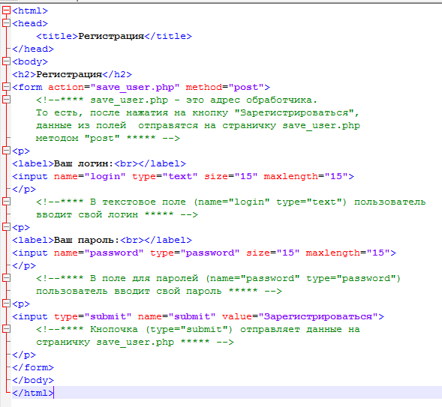

Проверьте работу веб-страницы регистрации. Для этого введите в адресной строке -
http://localhost/registrasia_labphp/reg.php
У вас должно получится следующее:
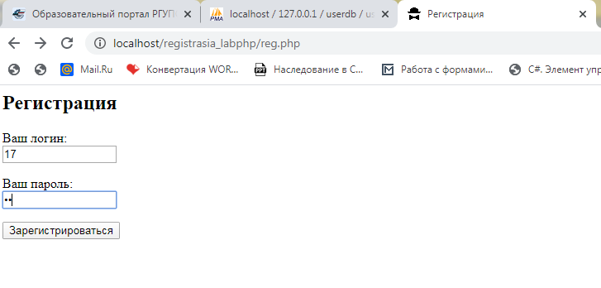

Далее, создадим обработку на нажатие кнопки Зарегистрироваться.

4. Сохранение нового пользователя в базе данных
Создадим фай, который будет заносить данные в базу и сохранять нового пользователя - save_user.php.

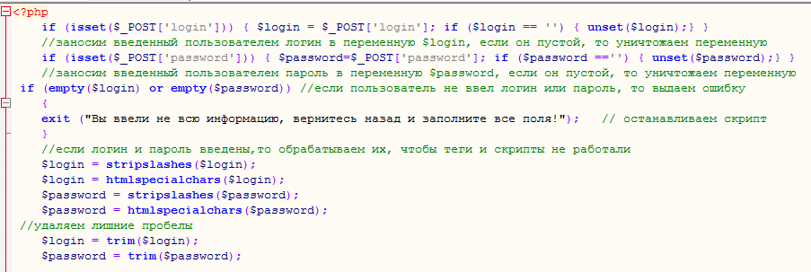
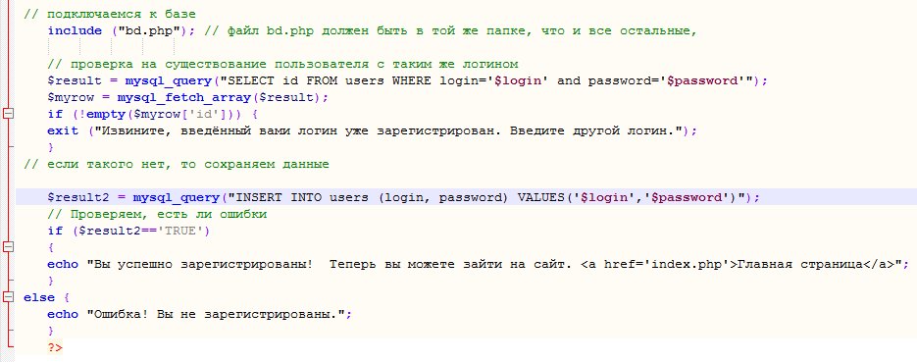

Выполните проверку вашего обработчика. Для этого вернитесь в браузер и вверитесь на веб-страницу регистрации. Для этого введите в адресной строке -
http://localhost/registrasia_labphp/reg.php
Далее введите произвольные данные и нажмите кнопку Зарегистрироваться.
Если вы все ввели верно, то у вас должно быть выведено следующее сообщение.

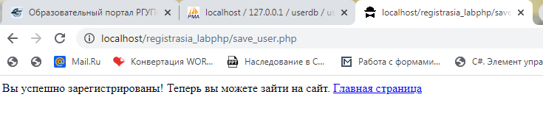
Также, чтобы убедится окончательно, зайдите в базу данных UserDB и откройте таблицу users и просмотрите строки этой таблицы. Логин и пароль должны появится в строке этой таблицы.
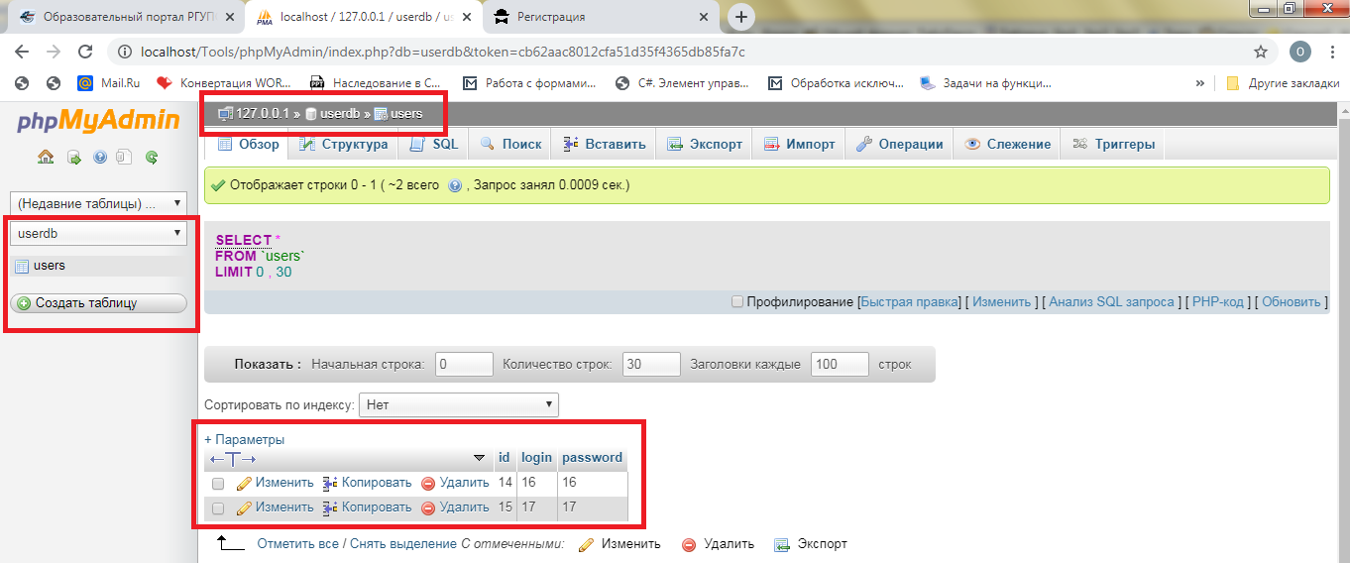

Теперь наши пользователи могут регистрироваться!

5. Создание главной страницы веб-сайта
Далее необходимо сделать веб-страницу для входа на сайт уже зарегистрированным пользователям. index.php .
Вся процедура будет работать на механизме сессий. Именно в ней хранятся данные пользователя, пока он находится на сайте. Очень важно запустить их в самом начале странички!!!
В файле index.php мы выведем ссылку, которая будет открыта только для зарегистрированных пользователей. В этом и заключается вся суть скрипта - ограничить доступ к каким-либо данным.
В атрибутах формы мы укажем testreg.php - это адрес обработчика. То есть, после нажатия на кнопку "Войти", данные из полей отправятся на страничку testreg.php методом "post"
В текстовое поле (name="login" type="text") пользователь вводит свой логин
В поле для паролей (name="password" type="password") пользователь вводит свой пароль

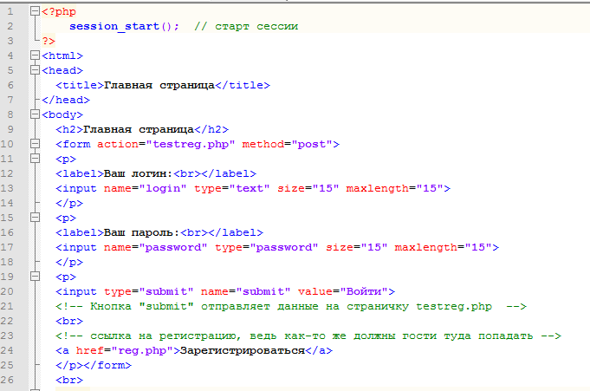
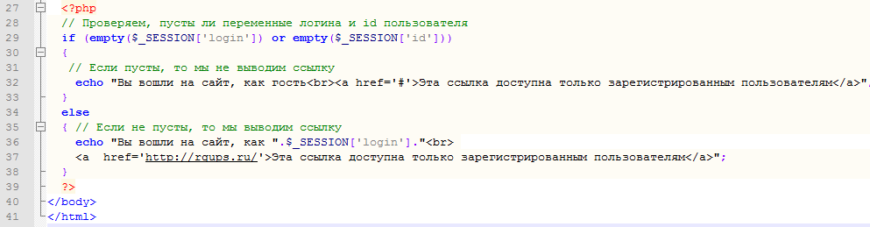

Запустите веб-страницу index.php.
В результате вы получите:

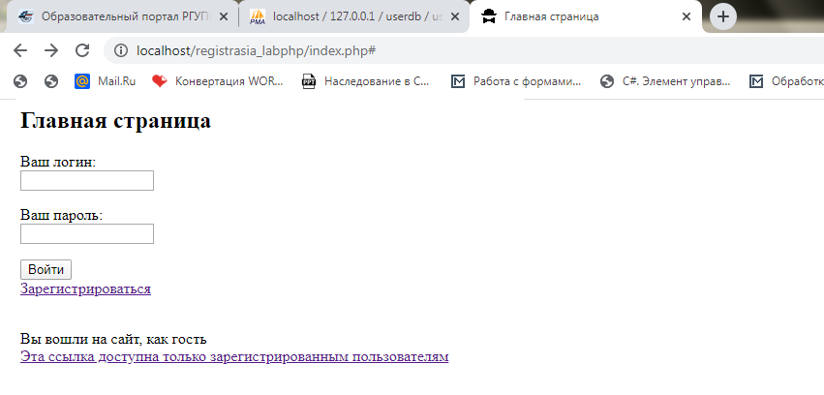

6. Создание обработчика авторизации пользователя
Осталось создать файл с проверкой введенного логина и пароля. Для этого создадим файл testreg.php.
В этом обработчике все работает на сессиях. Именно в ней хранятся данные пользователя, пока он находится на сайте. Очень важно запустить их в самом начале странички!!!
Заносим введенный пользователем логин в переменную $login, если он пустой, то уничтожаем переменную
Заносим введенный пользователем пароль в переменную $password, если он пустой, то уничтожаем переменную
Если пользователь не ввел логин или пароль, то выдаем ошибку и останавливаем скрипт.
Если он все ввел, то далее извлекаем из базы все данные о пользователе с введенным логином.
Если пользователя с введенным логином не существует, то останвливаем скрипт. Если существует, то сверяем пароли.
Если пароли совпадают, то запускаем пользователю сессию! Эти данные очень часто используются, вот их и будет "носить с собой" вошедший пользователь

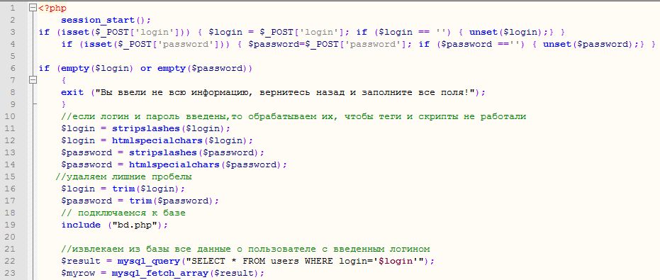

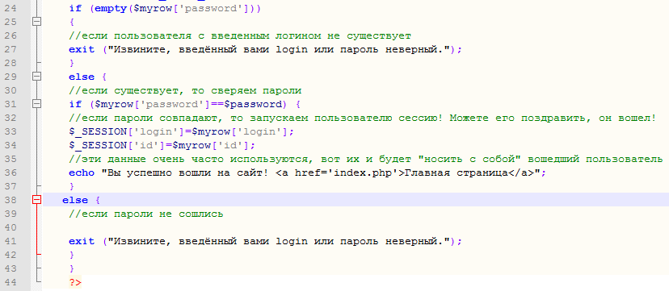

Проверим полностью теперь наш программный код.
Запустите главную страницу index.php. Для этого введите в адресной строке http://localhost/registrasia_labphp/index.php
У вас появится приглашение для ввода информации о пользователе.
Введите свой ранее зарегистрированный логин и пароль и нажмите кнопку Войти.

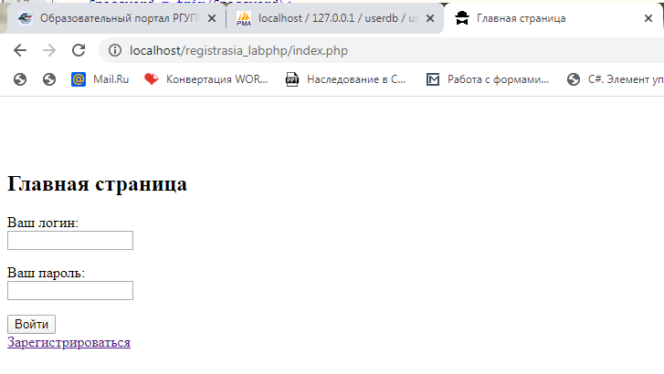
Если все верно, т.е. в результате проверки данный пользователь был найден в таблице зарегистрированных пользователей, то у вас появится следующее сообщение:

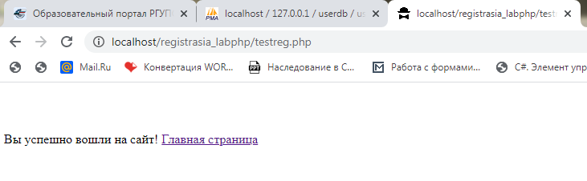
Нажмите на ссылку Главная страница и у вас изменится внизу главной страницы сообщение о логине пользователя. И ссылка для такого зарегистрированного пользователя стала активной. Попробуйте ее нажать, и вы перейдите на сайт нашего университета.

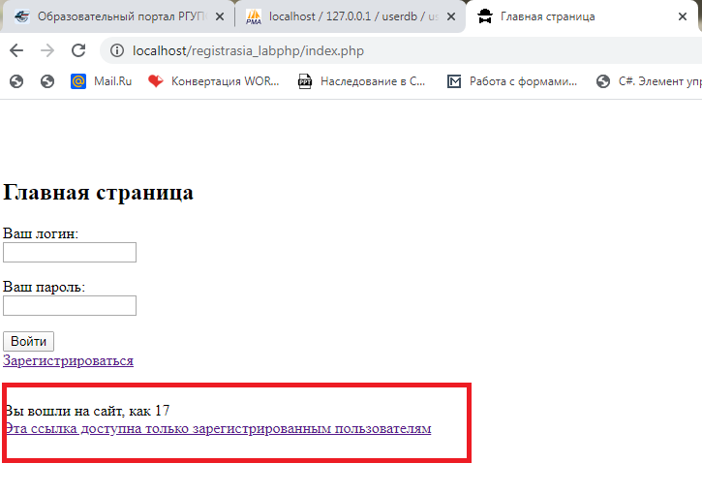
В результате в данной лабораторной работе была показана только идея регистрации. Далее Вы можете усовершенствовать ее: добавить защиту, оформление, поля с данными, загрузку аватаров, выход из аккаунта и так далее.

